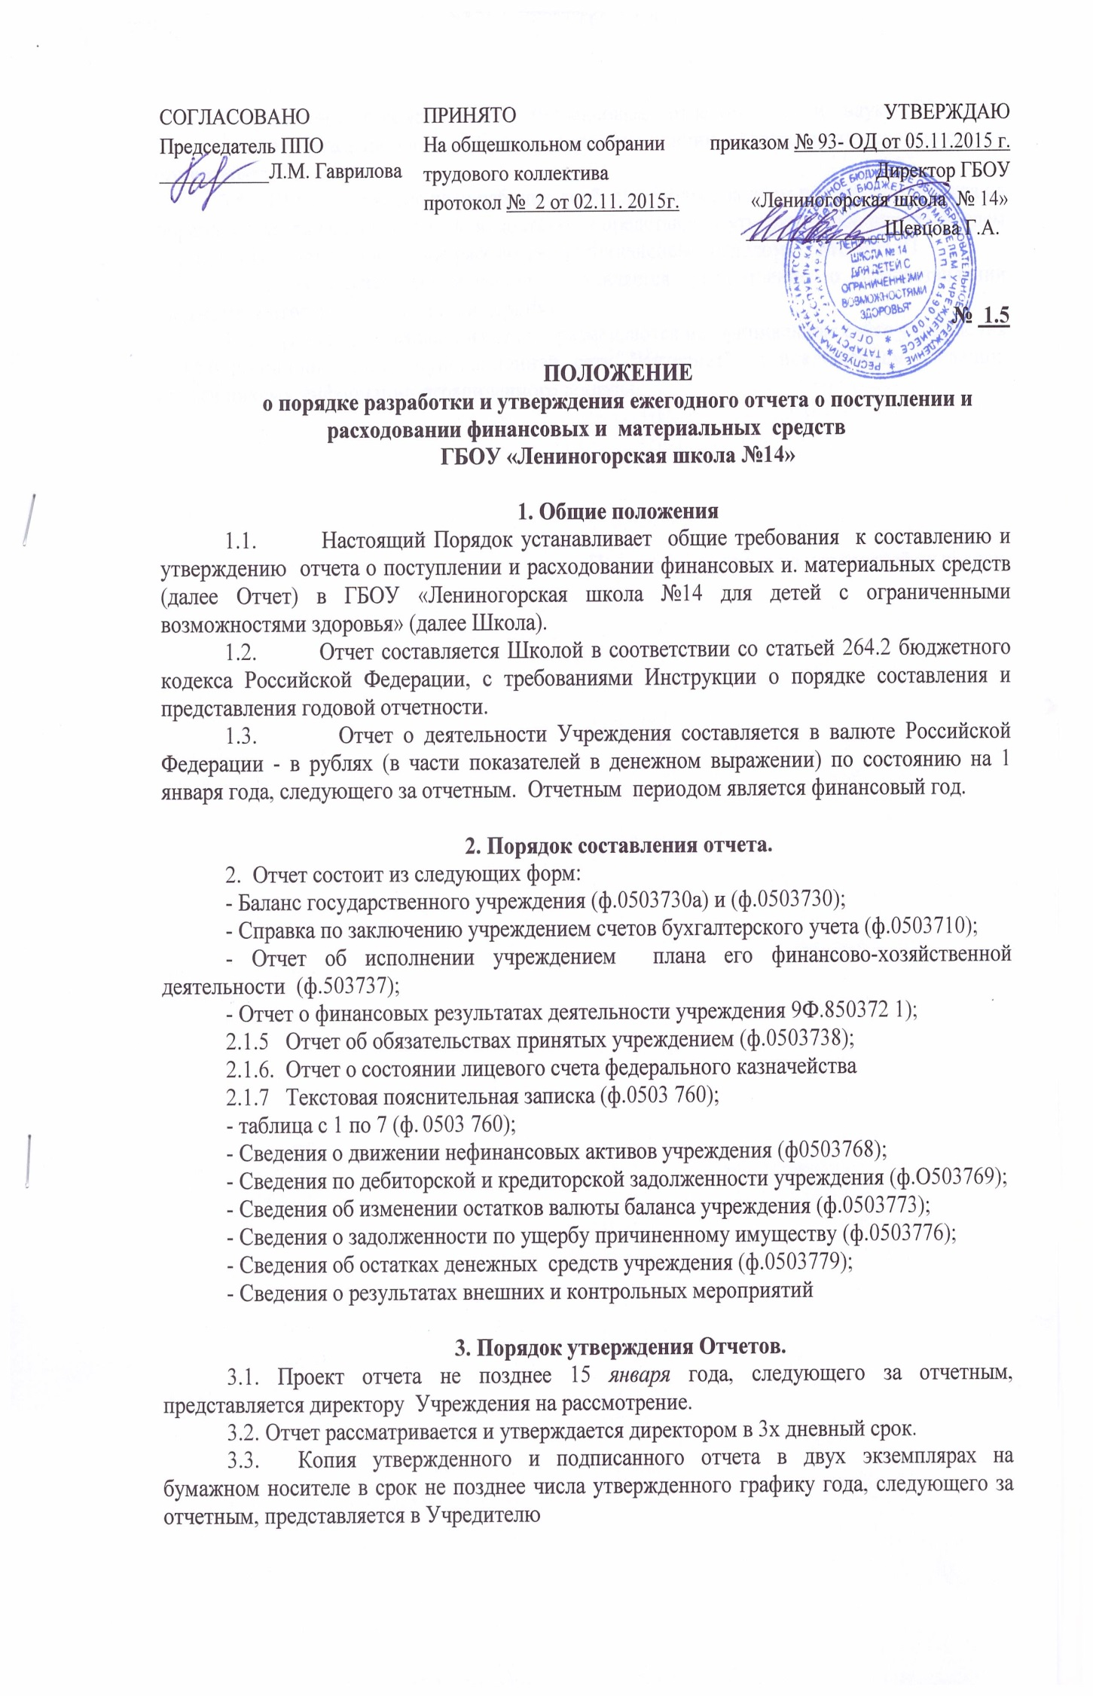

3.4. Отчет рассматривается Финансовым отделом МО и науки РТ, либо возвращается учреждению на доработку с указанием причин, послуживших основанием для его возврата.
3.5. Школа в течение пяти рабочих дней, следующих за днем поступления отчета на доработку, устраняет отмеченные недостатки и представляет утвержденный руководителем учреждения отчет на повторное рассмотрение Финансовым отделом МО и Н РТ
3.6. В случае согласования составляется уведомление о предоставлении бюджетной отчетности с пометкой (принят).
3.7. Отчет или выписки из отчета размещаются на официальном сайте учреждения в информационно-телекоммуникационной сети "Интернет" за исключением сведений, относящихся к информации ограниченного доступа.

Положение принято на неопределённый срок.

